 | К У Б А Н С К И Й  А Г Р О Б И О К О М П Л Е К С  ОБЩЕСТВО С ОГРАНИЧЕННОЙ ОТВЕТСТВЕННОСТЬЮ | Промышленное  производство  органических  удобрений
Фактический адрес: Краснодарский край, г. Краснодар, станица Старокорсунская, п /о 92, ИНН 2312215365, КПП 231201001,
р/сч 40702810811150001463 в филиале ПАО «БИНБАНК» г.Ростова-на-Дону, к/счет 30101810000000000215, БИК 046015215
Контактные тел.: 8 (861) 203-38-53, 8-918-287-98-14, 8-918-348-50-50, сайт: www.kubanabk.ru e-mail: info@kubanabk.ru

БиоГумус «ЭКОСС-25»
«Живой, Очищенный, Обеззараженный»
БиоГумус «ЭКОСС-25» - продукт, полученный в результате глубокой технологической минерализации навоза КРС в биодинамических ферментёрах при участии Агрополезных микроорганизмов.

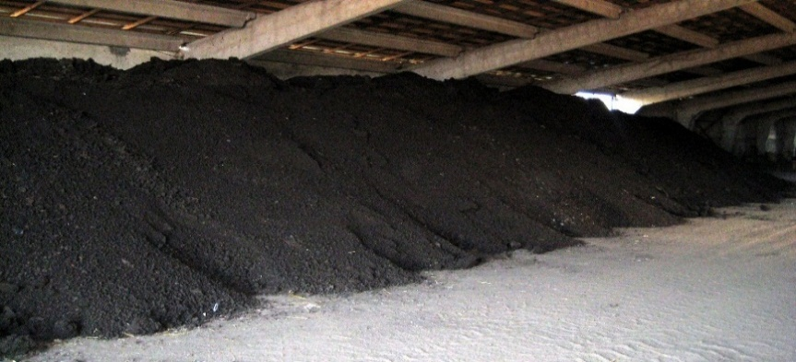
Представляет собой сыпучую, мелкозернистую массу, хорошо о структурен, без посторонних примесей, темно-серого цвета. Имеет запах свежей земли.

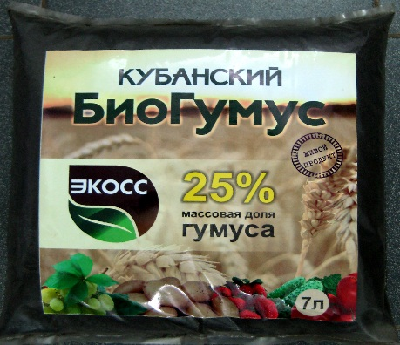
БиоГумус «ЭКОСС-25» содержит основные макроэлементы (азот, фосфор, калий), комплекс микроэлементов (кальций, цинк, магний, сера и др.), находящиеся в доступной и легкоусваяемой форме для растений.
Так же богат на полезные почвенные микроорганизмы, но в то же время полностью обеззаражен от патогенной микрофлоры!

Чем богат БиоГумус «ЭКОСС-25»:

Массовая доля органических веществ | от 50%
Гуминовых веществ | от 20%
Зольных веществ | от 30%
Общий азот | от 1,2 %
Общий (подвижный) фосфор | от 1,2%
Общий (обменный) калий | от 2%
Кальций | от 4%
Микроэлементы | Zn, Cu, Mn, B, Fe, Mo и др.
Влажность | 50-55%
Показатель кислотности рН | 6,8-7,8 ед.

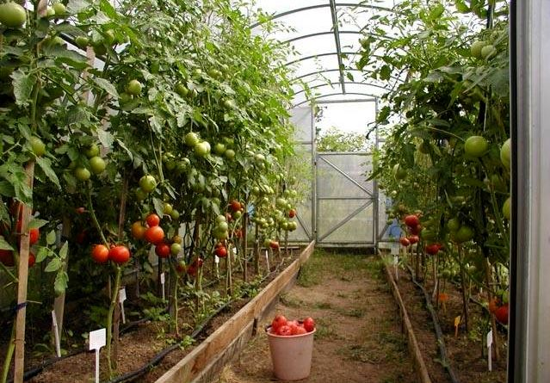
БиоГумус «ЭКОСС-25»:
- Улучшает структуру почвы;
- Обогащает почву макро- и микроэлементами;
- Увеличивает количество гумуса в пахотном горизонте;
- Повышает урожайность сельскохозяйственных культур;
- Стимулирует рост и цветение растений;
- Ускоряет сроки созревания плодов;
- Усиливает приживаемость деревьев и кустарников при посадке.

Рекомендованные дозы применения БиоГумуса «ЭКОСС-25»
на сельскохозяйственных культурах открытого и закрытого грунта.

Культура | Нормы внесения | Эффективность применения
Овощные культуры: томат, огурец, перец | 250-300 мл  на одно растение | Улучшение качества и количества урожая. Уменьшение заболеваемости. Овощи имеют натуральный вкус и запах.
Рассада | 3 столовые ложки  на горшочек | Лучшая приживаемость рассады.
Зеленые культуры: петрушка, салат, лук, редис, укроп, щавель | 1,5л на м² | «Зелень» имеет натуральный цвет, приятный аромат, вкусовые качества отменные.
Картофель | 100-150мл  на клубень | Улучшение качества и количества урожая.
Комнатные цветы | смешать  в пропорции 1:4 с почвой | Лучшая приживаемость при посадке.
Подкормка комнатных цветов | 3 столовых ложки  на растение | Цветы имеют естественный цвет, не болеют.
Цветы и декоративные растения | от 0,5л  на растение | Растения имеют естественный цвет, не болеют.
Клубника | 250мл на растение | Улучшение качества и количества урожая.
При посадке деревьев и кустарников | 2л в лунку | Лучшая приживаемость при посадке.
Подкормка деревьев и кустарников | 1,5л под растение | Улучшение качества и количества урожая.
Посадка газона | 1,5л на м² | Дружные, ровные всходы.
Подкормка газона | 1л на м² | Газон зеленый, стройный.

Последействия биогумуса составляет до 3-х лет! Срок годности не ограничен.
(в зависимости от качества смешиваемой почвы и используемой техники)

